Плоскостное и объемное изображение.
Искусство рисовать буквами.
«Величайшие открытия в области науки»

Цель:
- выполнить заданный рисунок в технике «каллиграмма».
- создание шрифтовой (текстовой) композиции;
Задачи:
- формирование у детей художественно-образного мышления на основе ассоциативности;
- развивать художественный вкус, фантазию, пространственное воображение, внимание, аккуратность, наблюдательность;
- развитие зрительной памяти;
Ожидаемый результат:
- построение целостного изображения на формате А-4 без помощи разнообразия цветов и иллюстраций, то есть имея минимум художественных средств добиться хорошего результата, привлекая внимание к тексту через рисунок;
- повысить интерес ребенка к изучению предмета;
- активное использование языка изобразительного искусства и различных художественных материалов для освоения содержания разных учебных предметов (русский язык, литература, история, окружающий мир и др.);
- прочное и неформальное усвоение знаний, повышение результативности обучения;
- овладение знаниями востребованными в повседневной жизни;
Специфика занятия: учебно-развивающее занятие.

Материалы для работы: бумага формат А-4, гелевая ручка.

Ход занятия
I. Организационный момент.
(Педагог проверяет готовность класса к занятию).
II. Работа по теме урока.
Вводная беседа.
У нас сегодня необычное занятие, постараемся задействовать работу двух ваших полушарий, мы будем логически думать, писать (левое полушарие) и всё это через творчество (правое полушарие).
Тема «Плоскостное и объемное изображение» Каллиграмма.
давайте вспомним:
- плоскостное изображение это…. (ответ детей, примеры из пройденного материала)
- объемное изображение это….(ответ детей, примеры из пройденного материала).
А вот что такое Каллиграмма….
Сегодня за основу изображения возьмем БУКВУ.
Буква не всегда выступает как носитель только звука. Она может являться и носителем образа, преобразуясь в разнообразные формы. Вы уже знаете, что и буквы, соединяясь в свою очередь, в слова тоже могут создавать образ в написании.
С глубокой древности известны попытки людей создавать рисунки с помощью слов. Многие поэты писали стихи в форме какой-то фигуры, например, сердца, звезды или креста. Пушкину очень нравились стихи французского поэта Шарля Нодье, описывающие лестницу и расположенные, как лестница. А Льюис Кэрролл, автор «Алисы в Стране Чудес», даже записал одно из стихотворений в форме мышиного хвоста!
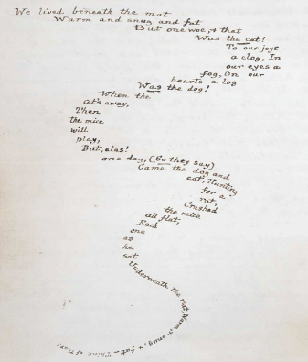
Такие фигурные стихи называются каллиграммами. Каллиграмма – это стихотворение, слово или фраза, написанная таким образом, что образует графический рисунок.
Само слово «калиграмма» переводится как «красивая буква». Его придумал больше ста лет назад французский поэт Гийом Аполлинер, который часть своих стихотворений выполнял в виде рисунков, составленных из слов и выражающих тему стихотворения.
( показ Каллиграмм Гийома Аполлинера) 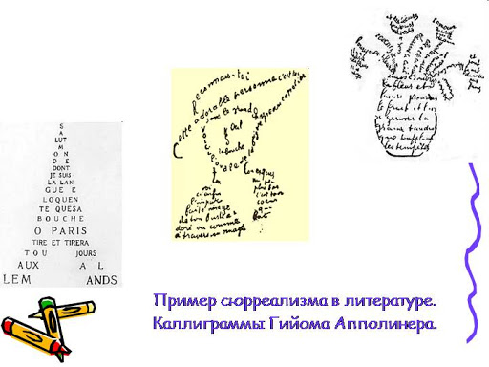
Каллиграмма – это графическая загадка, стимулирующая образное мышление, развивающая наблюдательность, умение сосредоточится.
Сейчас я вам покажу несколько каллиграмм, а вы попробуете отгадать, что изображено на рисунке (Показывается ряд каллиграмм для отгадывания)
Одна из самых простых техник создания таких каллиграмм состоит в простом заполнении контура изображения различными фрагментами текста, Но при всей кажущейся простоте такой «каллиграммы», эта работа требует воображения и большой аккуратности.
III.Физкультминутка:
Узнаём доминирующее полушарие
IV. Самостоятельная работа обучающихся.
Техника шрифтового «рисунка» довольно проста — для тонирования и усиления контраста в изображении обычно используют более крупный шрифт и более контрастное начертание. Также желательно, чтобы в текстуре «рисунка» не было неоправданных пробелов или слишком «сложных» мест.
За основу каллиграммы - мы используем четкий, прорисованный эскиз любого изображения (предмет, животное, портрет и др.) и методом наложения заданного текста на эскиз, создаем шрифтовую композиции. За основу текста мы возьмем тему вашего классного часа ««Величайшие открытия в области науки».
V. Итог урока.
Показ лучших рисунков; анализ и оценка работ. Уборка рабочих мест.
Рефлексия:
- Ребята, что нового вы для себя сегодня на уроке узнали?
- Что понравилось вам больше всего?
- Что не понравилось?
- Что для вас оказалось самым сложным в этой технике?
- Хотели бы еще какое-нибудь изображение выполнить в этой технике?

